重 庆 大 学

学 生 实 验 报 告

实验目的
1.学习使用MATLAB软件进行拟合（多元线性拟合，非线性拟合等）和回归分析
2.结合实际案例的数学模型，理解和使用拟合与回归解决实际问题。
基础实验1
问题重述
对给定的随机数据进行多次多项式拟合并绘制曲线图像，并在图像中加入必要的标注。
实验过程
clc;
clear;
%载入随机数据
load('randomData.mat');
figure(1)
%进行必要的标注(1)
title('Polynomial fits to random data');
xlabel('x');
ylabel('y');
hold on
%绘制原始数据的散点图
scatter(x,y,'blue','.');
hold on
%分别进行1-5次多项式拟合并绘制曲线图像
for i=1:5
[p,s,mu]=polyfit(x,y,i);
tmp=polyval(p,x,s,mu);
plot(x,tmp)
hold on
end
%进行必要的标注(2)
legend('Data','Order 1','Order 2','Order 3','Order 4','Order 5','Location','SouthEast');
实验结果及分析
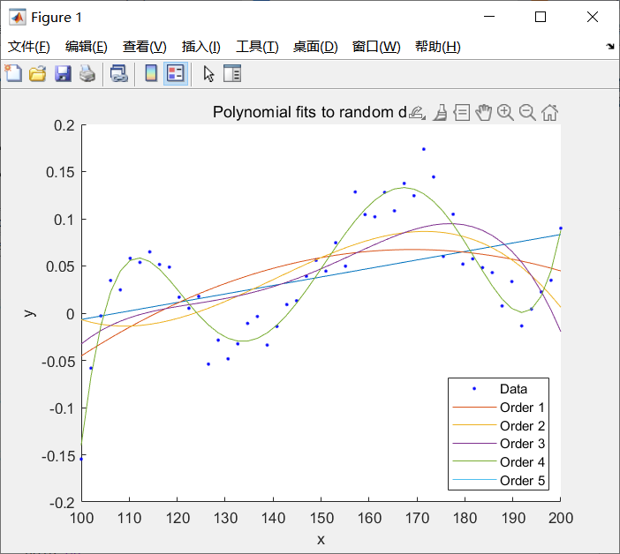
图1 Polynomial fits to random data

基础实验2
问题重述
基于最小二乘拟合对大气二氧化碳浓度的函数模型进行确定和改进。
实验过程
clc
clear
%(a)
%以年为单位的时间数组
t=1/12:1/12:15;
%载入数据
y=load('scrippsm.txt')';
Func7_2a=@(c,t)(c(1)+c(2)*t+c(3)*cos(2*pi*t)+c(4)*sin(2*pi*t));
c0=[0,0,0,0];
[c,RMSE]=lsqcurvefit(Func7_2a,c0,t,y);
%拓展后的时间数组
t_etd=-7+1/12:1/12:35;
figure(1)
plot(t_etd,Func7_2a(c,t_etd));
hold on
scatter(t,y,'black','.')

%(b)
%真实数据
y_real=[380.63,374.06,382.45,376.73];
t_real=[8+5/12,8+9/12,9+5/12,9+9/12];
%计算预测数据与真实数据的误差
for i=1:4
delta_b=y_real-Func7_2a(c,t_real);
end

%(c)
Func7_2c=@(cc,t)(cc(1)+cc(2)*t+cc(3)*cos(2*pi*t)+cc(4)*sin(2*pi*t)+cc(5)*cos(4*pi*t));
cc0=[0,0,0,0,0];
[cc,RMSEc]=lsqcurvefit(Func7_2c,cc0,t,y);
t_etd=-7+1/12:1/12:35;
figure(2)
plot(t_etd,Func7_2c(cc,t_etd));
hold on
scatter(t,y,'black','.')
y_real=[380.63,374.06,382.45,376.73];
t_real=[8+5/12,8+9/12,9+5/12,9+9/12];
for i=1:4
delta_c=y_real-Func7_2c(cc,t_real);
end

%(d)
Func7_2d=@(cd,t)(cd(1)+cc(2)*t+cd(3)*cos(2*pi*t)+cd(4)*sin(2*pi*t)+cd(5)*t.^2);
cd0=[0,0,0,0,0];
[cd,RMSEd]=lsqcurvefit(Func7_2d,cd0,t,y);
t_etd=-7+1/12:1/12:35;
figure(3)
plot(t_etd,Func7_2d(cd,t_etd));
hold on
scatter(t,y,'black','.')
y_real=[380.63,374.06,382.45,376.73];
t_real=[8+5/12,8+9/12,9+5/12,9+9/12];
for i=1:4
delta_d=y_real-Func7_2d(cd,t_real);
end

%(e)
Func7_2e=@(ce,t)(ce(1)+ce(2)*t+ce(3)*cos(2*pi*t)+ce(4)*sin(2*pi*t)+ce(5)*cos(4*pi*t)+ce(6)*t.^2);
ce0=[0,0,0,0,0,0];
[ce,RMSEe]=lsqcurvefit(Func7_2e,ce0,t,y);
t_etd=-7+1/12:1/12:35;
figure(4)
plot(t_etd,Func7_2e(ce,t_etd));
hold on
scatter(t,y,'black','.')
y_real=[380.63,374.06,382.45,376.73];
t_real=[8+5/12,8+9/12,9+5/12,9+9/12];
for i=1:4
delta_e=y_real-Func7_2e(ce,t_real);
end
实验结果及分析
新增项\误差 | 2004.5 | 2004.9 | 2005.5 | 2005.9 | RMSE
无 | 0.5526 | -1.5703 | 0.4219 | -0.8509 | 115.6190
c5*cos(4pi*t) | 0.1249 | -0.7090 | -0.0039 | 0.0122 | 49.1372
c5*t^2 | 0.5560 | -1.5648 | 0.4093 | -0.8621 | 114.8110
c5c5*cos(4pi*t)+c6*t^2 | 0.3797 | -0.4639 | 0.2118 | 0.2088 | 38.9105
从表格中不难看出，单独添加两种额外项，都可以为函数模型带来一定改进，其中c项对于函数模型的改进效果明显优于d项，可能是由于真实的大气运动具有一定的周期性，而c项同样具有d项所不具有的周期性，因而可以取得更好的拟合效果；同时添加两种额外项，对函数模型的改进效果要优于单独添加任何一种额外项。然而，从目标时间的预测结果可以看出，由此导致的过拟合降低了函数模型的泛化能力，增大了预测结果与真实值的误差。
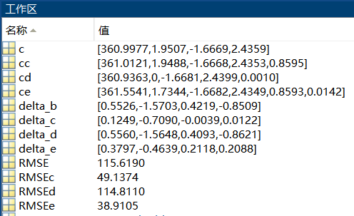
图2.1 历次拟合的最优拟合系数C，拟合误差RMSE和与给定年份真实大气二氧化碳浓度的误差值(ppv)
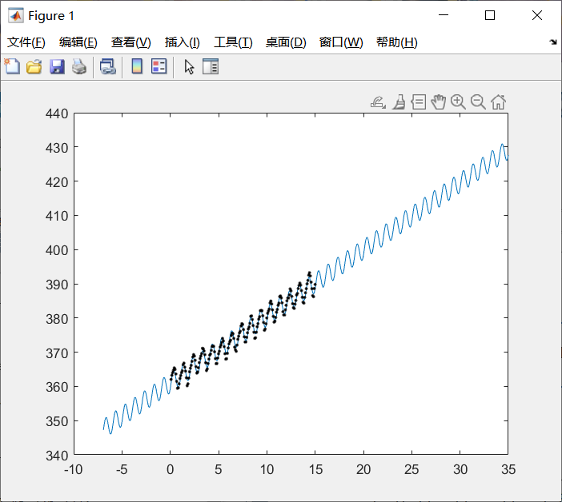
图2.2 (a)中的拟合曲线
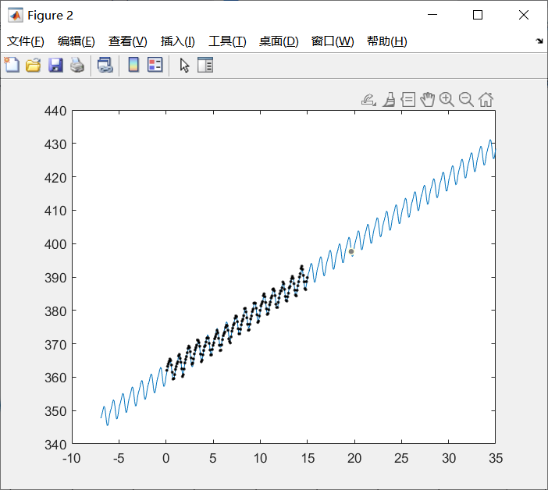
图2.3 (c)中的拟合曲线
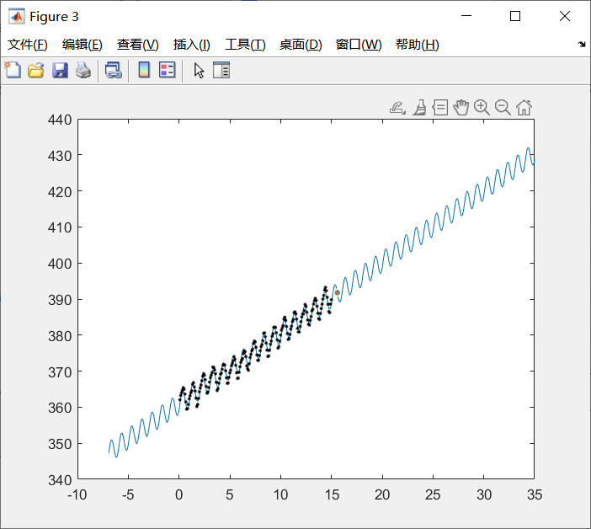
图2.4 (d)中的拟合曲线
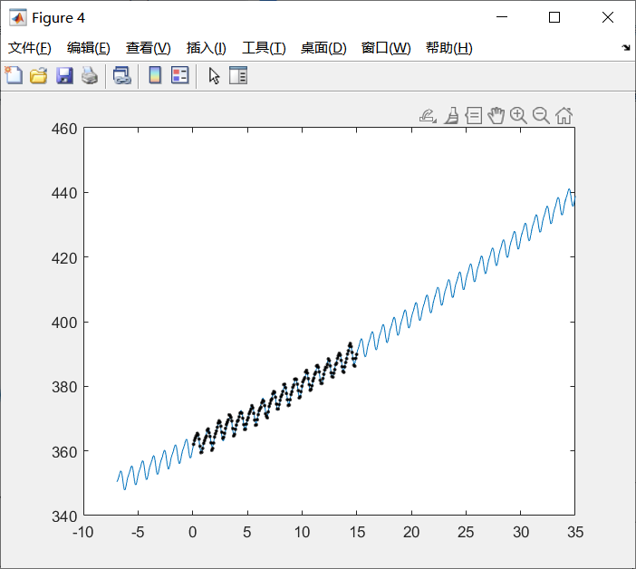
图2.5 (e)中的拟合曲线

基础实验3
问题重述
将非线性经济增长模型转化为多元线性模型并进行拟合。
实验过程
clc
clear
%载入数据并取对数，转换为线性回归
lgq=log(load('Q.txt'));
lgk=log(load('K.txt'));
lgl=log(load('L.txt'));
%求解
[b,bint,r,rint,stats]=regress(lgq,[ones(size(lgq)),lgk,lgl]);
实验结果及分析
b=[0.162646540428982,0.415291239518716,0.0618537590896752];

基础实验4
问题重述
用多种指定方法进行多元线性回归
实验过程
clc
clear
%载入数据
load('regression.mat');
figure(1)
%绘制散点图
scatter(X,Y,'black','.');
hold on
xaug=[X,ones(size(X))];
%编写squaredCostReduced函数
squaredCostReduced=@(beta)(squaredCost(beta,xaug,Y));
beta=fminsearch(squaredCostReduced,[0;0]);
jbeta=squaredCostReduced(beta);
y1=zeros(100,1);
for i=1:1:100
y1(i,1)=xaug(i,:)*beta;
end
P=polyfit(X,Y,1);
y2=polyval(P,X);
plot(X,y1,'.b',X,y2);
hold on
betai=(xaug'*xaug)^(-1)*xaug'*Y;
betaj=(xaug'*xaug)\xaug'*Y;
b=regress(Y,[ones(size(Y)),X]);
%给定不同的范数值
for i=1:2
figure(i+1)
p=i;
%编写absoluteCostReduced函数
absoluteCostReduced=@(betal)(absoluteCost(betal,xaug,Y,p));
betall=fminsearch(absoluteCostReduced,[0;0]);
jbetal=absoluteCostReduced(betall);
y3=zeros(100,1);
for j=1:100
y3(j,1)=xaug(j,:)*betall;
end
scatter(X,Y,'k','.');
hold on;
plot(X,y2,'b',X,y3,'r');
legend('Data','Squared','Absolute');
end

function cost=squaredCost(beta,dataaug,labels)
cost=0;
for i=1:100
cost=cost+(labels(i,1)-(dataaug(i,:)*beta))^2;
end
end

function cost=absoluteCost(beta,dataaug,labels,p)
cost=0;
for i=1:100
cost=cost+(abs(labels(i,1)-(dataaug(i,:)*beta))^p);
end
end
实验结果及分析
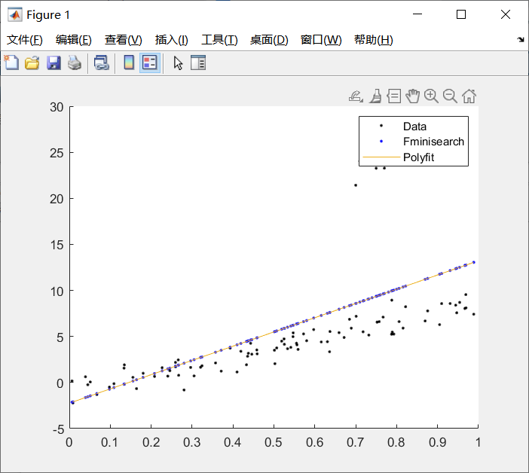
图4.1 显然相等的两种拟合线
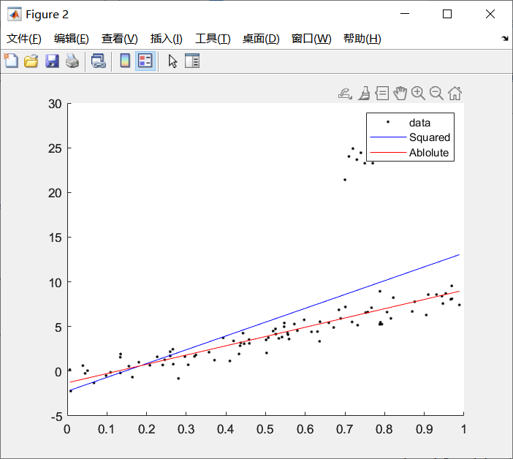
图4.2 P范数为1时的最小二乘拟合和目标函数拟合
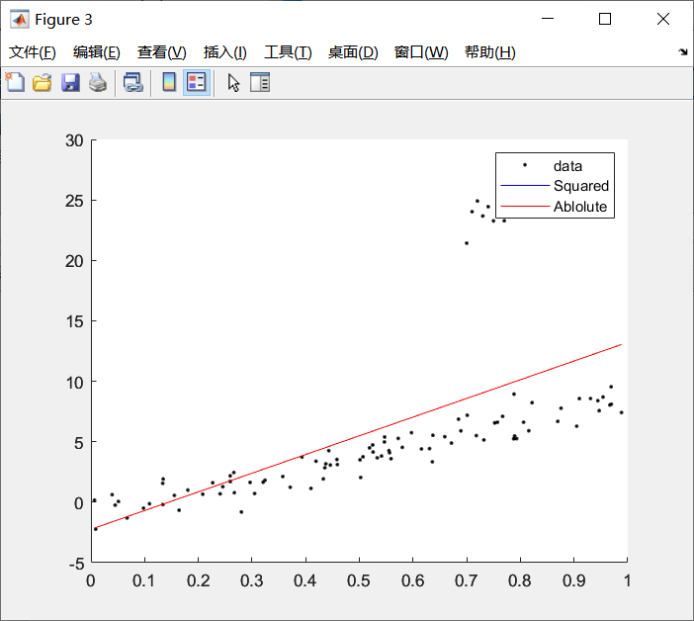
图4.3 P范数为2时的最小二乘拟合和目标函数拟合

教师签名
年 月 日

